Памятка
для родителей по безопасности детей в летний период.

1.Правила дорожного движения:

- не выходи на проезжую часть дороги
- переходи дорогу только в положенном месте (по светофору, по пешеходному переходу или по подземному переходу)
- при переходе улицы соблюдай сигналы светофора
- при переходе через дорогу убедись, что все машины остановились и пропускают тебя
- ожидай транспорт только на остановочном комплексе
- соблюдай все правила пассажира и пешехода
соблюдай правила велосипедиста: не выезжай на проезжую часть дороги, кататься можно только во дворе или специально отведённой площадке на исправном велосипеде.
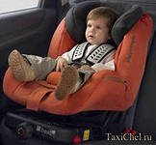
Помните!
Всегда пристегивайтесь ремнями безопасности и объясняйте ребенку, зачем это нужно делать. Если автоматически выполняете САМИ, то оно будет способствовать формированию у ребенка привычки пристегиваться ремнем безопасности. Ремень безопасности для ребенка должен иметь адаптер по его расту (чтобы ремень не был на уровне шеи).
Дети до 12 лет должны сидеть в специальном детском удерживающем устройстве (кресле) и занимать самое безопасное место в автомобиле – середину или правую часть заднего сиденья автомобиля.
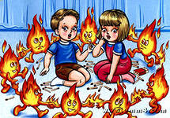

2. Правила пожарной безопасности:
- не играй со спичками
- не пользуйся газовой плитой и электроприборами в отсутствие взрослых
- не разводи костры на даче, в лесу, во дворе
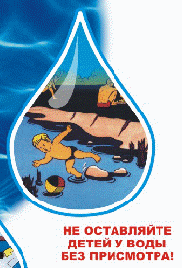
- навсегда запомни телефон спасения 01.

3. Правила поведения на водоёме:
- Не купайся в водоёме без присмотра взрослых.
- Не заплывай слишком далеко
- Не прыгай в воду с берега, на дне могут находиться острые предметы (камни, разбитые бутылки, арматура)
- Не заходи в воду, если видишь знак "Купание запрещено!"
- Не плавай во время грозы, вода - хороший проводник электрического тока!

